 **Centro Universitário Dinâmica das Cataratas**

**SGM – Sistema de Gestão de Mercados**

**Descrição do Caso de Uso Manter Produto**

**Versão 1.1**

**Haroldo Ramirez da Nóbrega**

**Foz do Iguaçu – PR**

**26/11/2015**

**Histórico de Revisão**

|  |  |  |  |  |
| --- | --- | --- | --- | --- |
| **Data** | **Versão** | **Descrição** | **Autor** | **Revisor** |
| 10/08/2015 | 1.0 | Versão Inicial | Haroldo Ramirez |  |
| 18/11/2015 | 1.0 | Revisão e Correção | Haroldo Ramirez |  |
| 25/11/2015 | 1.0 | Revisão e Correção | Haroldo Ramirez |  |
| 30/11/2015 | 1.1 | Revisão e Correção | Haroldo Ramirez | Carlos Kaneko |
|  |  |  |  |  |

Sumário

1. Descrição 3

2. Atores Relacionados 3

3. Pré-Condição 3

4. Fluxo de Eventos 3

4.1. Fluxo Básico 3

4.2. Fluxo Alternativo 4

4.2.1. Incluir Produto 4

4.2.2. Alterar Produto 5

4.2.3. Excluir Produto 5

4.3. Fluxo de Exceções 6

4.4. Sub-Fluxos 6

5. Pós-Condição 6

6. Requisitos Especiais 6

7. Descrição dos Campos 7

8. Regras de Negócio 8

9. Protótipos de Telas 8

9.1. Consulta Produto 8

9.2. Cadastra Produto 9

9.3. Relatório dos Produtos 9

10. Diagrama de Classe 10

11. Diagrama de Caso de Uso Manter Produto 10

# 1. Descrição

Este caso de uso tem por finalidade permitir o cadastro dos Produto.

# 2. Atores Relacionados

* Administrador;

# 3. Pré-Condição

Nenhum.

# 4. Fluxo de Eventos

## 4.1. Fluxo Básico

1. Este caso de uso inicia-se quando o usuário deseja consultar os Produtos cadastrados.
2. O sistema traz todos os Produtos cadastrados, o usuário poderá definir formas de busca nos campos:

* Código;
* Descrição;

1. O sistema apresenta os seguintes dados para consulta:

* Código;
* Descrição;
* NCM;
* CST;
* Marca;
* Unidade;
* Categoria;
* Quantidade;
* Média da Compra;
* Preço de Venda
* Data de Cadastro;
* Data de Alteração;

1. O usuário poderá incluir um novo Produto.
2. O usuário poderá alterar os dados de um determinado Produto.
3. O usuário poderá excluir um determinado Produto.
4. O usuário poderá sair da tela de consulta Produto sendo redirecionado para a tela inicial do sistema.

## 4.2. Fluxo Alternativo

### 4.2.1. Incluir Produto

1. O usuário solicita a inclusão de um novo Produto;
2. O sistema disponibiliza os seguintes campos para a inclusão:

* CST;
* Unidade;
* Descrição;
* NCM [SF1];
* Marca [SF2];
* Categoria [SF3];
* Quantidade (Somente Leitura) [RN2];
* Último V. Compra (Somente Leitura) [RN2];
* Média V. Compra (Somente Leitura) [RN2];
* ICMS % (Somente Leitura);
* IPI %;
* Valor Venda;
* Data Cadastro;
* Data Alteração; (Somente Leitura, muda conforme a data alterada)
* Observação;

1. O usuário preenche os dados desejados e confirma a inclusão [E1, E2];
2. O sistema deve validar as informações;
3. O sistema inclui o Produto.

### 4.2.2. Alterar Produto

1. O usuário solicita a alteração dos dados do Fornecedor selecionado;
2. O sistema deve carregar todos os dados do Fornecedor, disponibilizando os seguintes dados para alteração:

* Código (Somente Leitura)
* CST;
* Unidade;
* Descrição;
* NCM [SF1];
* Marca [SF2];
* Categoria [SF3];
* Quantidade (Somente Leitura) [RN2];
* Último V. Compra (Somente Leitura) [RN2];
* Média V. Compra (Somente Leitura) [RN2];
* ICMS % (Somente Leitura);
* IPI %;
* Valor Venda;
* Data Cadastro;
* Data Alteração; (Somente Leitura, muda conforme a data alterada)
* Observação;

1. O usuário altera os dados desejados e confirma a alteração [E1, E2];
2. O sistema deve validar as informações.
3. Os dados do Produto são alterados.

### 4.2.3. Excluir Produto

1. O usuário solicita a exclusão do Produto selecionado [RN1];
2. O sistema exibe todos os dados desabilitados do Produto selecionado;
3. O sistema solicita a confirmação da exclusão [E3, E4];
4. O usuário confirma a exclusão;
5. O Produto é excluído;
6. O sistema retorna para a tela de Consulta Produto.

## 4.3. Fluxo de Exceções

* E1 – O sistema mostrará a mensagem “**O campo <nome do campo> é obrigatório.**” caso o usuário não informar um campo que seja obrigatório e confirmar a inclusão ou alteração. O usuário poderá retornar e informar o campo obrigatório ou clicar no botão sair, encerrando o caso de uso.
* E2 – O sistema mostrará a mensagem “**Produto salvo com sucesso.**” caso tenha sido Incluído um novo Produto;
* E3 – O sistema mostrará a mensagem “**Produto não pode ser Excluído.**” Caso o usuário tente excluir um Produto que possua vínculos.
* E4 – O sistema mostrará a mensagem "**Produto excluído com sucesso.**" caso tenha clicando no botão excluir, aparecerá esta confirmação.

## 4.4. Sub-Fluxos

* SF1 - O usuário poderá consultar ou cadastrar um novo NCM.
* SF2 - O usuário poderá consultar ou cadastrar uma nova Marca.
* SF3 - O usuário poderá consultar ou cadastrar uma nova Categoria.

# 5. Pós-Condição

1. O sistema deve persistir os dados no banco de dados.

# 6. Requisitos Especiais

Não existem requisitos especiais para este caso de uso.

# 7. Descrição dos Campos

|  |  |  |  |  |
| --- | --- | --- | --- | --- |
| **Campo** | **Tipo** | **Característica** | **Exemplo de Dados** | **Obrigatórios?** |
| Código | Integer | **Chave Primária – auto Incremento** | 1 | Automático |
| Descrição | String[60] | Atributo da classe | Refrigerante | Sim |
| CST | String[4] | Atributo da classe | 1234 | Sim |
| Código Ncm | Integer | Chave Estrangeira | 1 | Sim |
| Código Marca | Integer | Chave Estrangeira | 1 | Sim |
| Código Categoria | Integer | Chave Estrangeira | 1 | Sim |
| Quantidade | Real | Atributo da classe | 20 | Não |
| Último V. Compra | Real | Atributo da classe | 10 | Não |
| Média V. Compra | Real | Atributo da classe | 10 | Não |
| ICMS % | Real | Atributo da classe | 0 | Não |
| IPI % | Real | Atributo da classe | 0 | Não |
| Preço de Venda | Real | Atributo da classe | 11 | Sim |
| Data Cadastro | Date | Atributo da classe | 06/10/2015 | Sim |
| Data Alteração | Date | Atributo da classe | 06/10/2015 | Sim |
| Observação | String[255] | Atributo da classe | Texto | Não |

# 8. Regras de Negócio

**RN2** - Este campo será calculado pelo sistema ou adicionado no momento em que se cadastra uma compra.

# 9. Protótipos de Telas

## 9.1. Consulta Produto

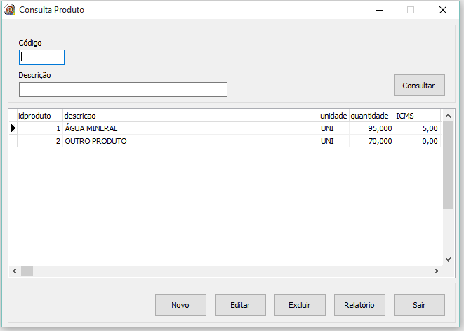

## 9.2. Cadastra Produto

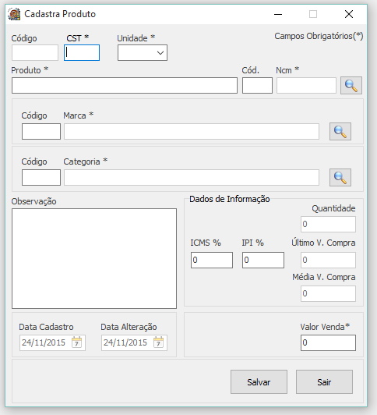

## 9.3. Relatório dos Produtos

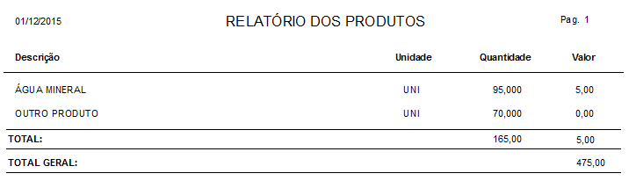

# 10. Diagrama de Classe

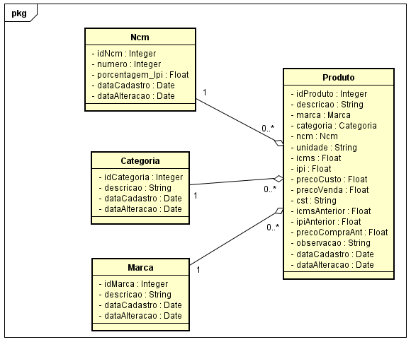

# 11. Diagrama de Caso de Uso Manter Produto

